ПРОЕКТ
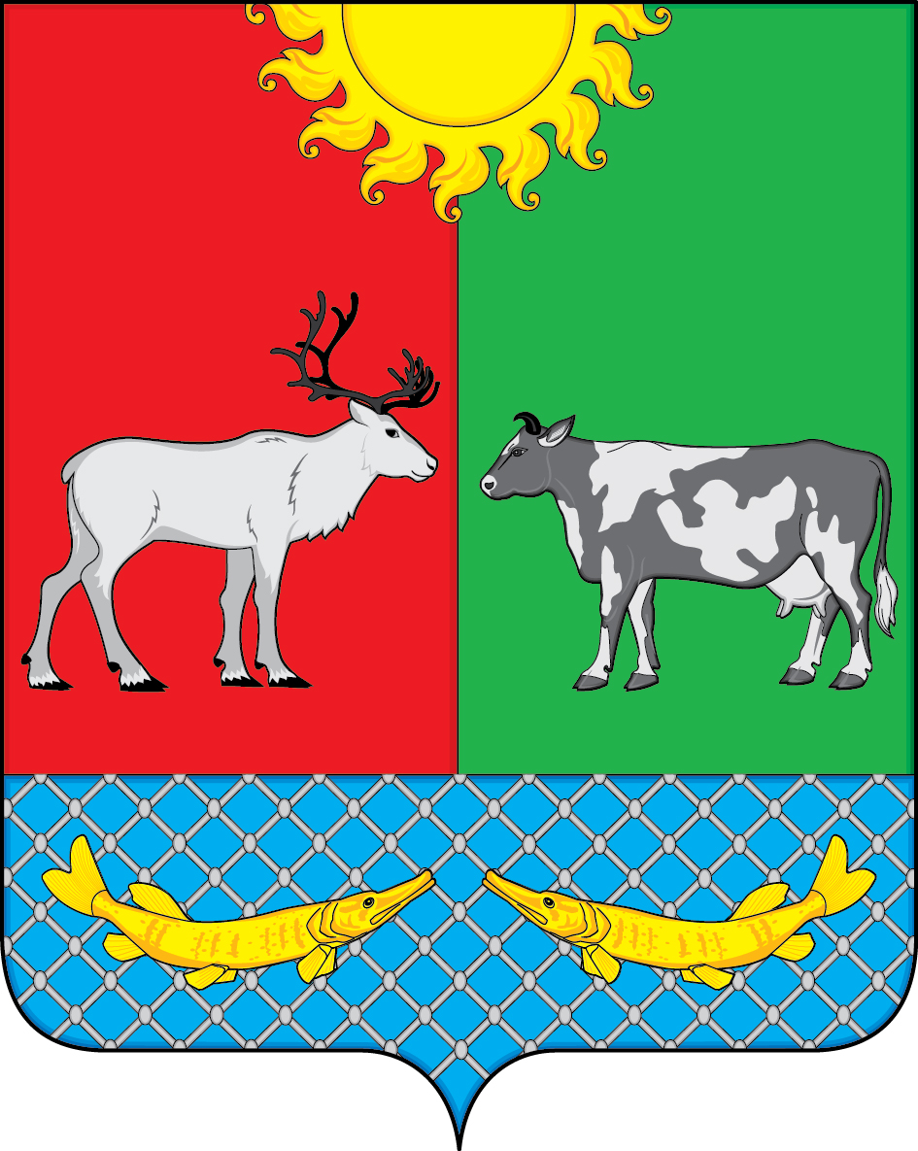
СОВЕТ ДЕПУТАТОВ МУНИЦИПАЛЬНОГО ОБРАЗОВАНИЯ
«КОТКИНСКИЙ СЕЛЬСОВЕТ» НЕНЕЦКОГО АВТОНОМНОГО ОКРУГА

23- е заседание 6 -го созыва

РЕШЕНИЕ

Об утверждении Положения о порядке принятия лицами, замещающими муниципальные должности муниципального образования «Коткинский сельсовет» Ненецкого автономного округа на постоянной основе, почетных и специальных званий, наград и иных знаков отличия (за исключением научных и спортивных) иностранных государств, международных организаций, политических партий, иных общественных объединений и других организаций

В целях обеспечения реализации норм пункта 8 части 3 статьи 12.1 Федерального закона от 25.12.2008 № 273-ФЗ «О противодействии коррупции», на основании Устава муниципального образования «Коткинский сельсовет» Ненецкого автономного округа, Совет депутатов МО «Коткинский сельсовет» НАО РЕШИЛ:

1. Утвердить Положение о порядке принятия лицами, замещающими муниципальные должности муниципального образования «Коткинский сельсовет» Ненецкого автономного округа на постоянной основе, почетных и специальных званий, наград и иных знаков отличия (за исключением научных и спортивных) иностранных государств, международных организаций, политических партий, иных общественных объединений и других организаций, согласно приложению.

2. Настоящее решение вступает после его опубликования (обнародования).

Глава МО « Коткинский сельсовет» НАО

Село Коткино НАО
00.07.2019 №

Приложение к решению Совета депутатов МО «Коткинский сельсовет» НАО от «__» _____ 2019г. №

ПОЛОЖЕНИЕ
о порядке принятия лицами, замещающими муниципальные должности муниципального образования «Коткинский сельсовет» Ненецкого автономного округа на постоянной основе, почетных и специальных званий, наград и иных знаков отличия (за исключением научных и спортивных) иностранных государств, международных организаций, политических партий, иных общественных объединений и других организаций

1. Настоящим Положением устанавливается порядок принятия лицами, замещающими муниципальные должности муниципального образования « Коткинский сельсовет» Ненецкого автономного округа на постоянной основе, почетных и специальных званий, наград и иных знаков отличия (за исключением научных и спортивных) иностранных государств, международных организаций, политических партий, иных общественных объединений и других организаций.
2. Лица, замещающие муниципальные должности муниципального образования «Коткинский сельсовет» Ненецкого автономного округа на постоянной основе (далее – лица), принимают звания, награды и иных знаков отличия с разрешения Совета депутатов муниципального образования « Коткинский сельсовет» Ненецкого автономного округа (далее – Совет депутатов).
3. Лицо, получившее почетное и специальное звание, награду либо уведомленное иностранным государством, международной организацией, политической партией, иным общественным объединением или другой организацией о предстоящем их получении, в течение трех рабочих дней представляет в Совет депутатов ходатайство о разрешении принять почетное или специальное звание, награду или иной знак отличия иностранного государства, международной организации, политической партии, иного общественного объединения или другой организации (далее – ходатайство), составленное по форме согласно приложению № 1 к настоящему Положению.
4. Лицо, отказавшееся от звания, награды, в течение трех рабочих дней представляет в Совет депутатов, уведомление об отказе в получении почетного или специального звания, награды или иного знака отличия иностранного государства, международной организации, политической партии, иного общественного объединения или другой организации (далее – уведомление), составленное по форме согласно приложению № 2 к настоящему Положению.
5. Ходатайства и уведомления, предусмотренные пунктами 4 и 5 настоящего Положения, представляются в Совет депутатов в двух экземплярах, один из которых возвращается лицу, представившему ходатайство или уведомление, с отметкой о регистрации в журнале учета ходатайств и уведомлений (далее – журнал учета), который ведется согласно приложению № 3 к настоящему Положению.
Листы журнала учета прошиваются и нумеруются. Запись о количестве листов заверяется на последней странице подписью Председателя Совета депутатов.
6. Лицо, получившее звание, награду, до принятия Советом депутатов решения по результатам рассмотрения ходатайства, передает оригиналы документов к званию, награду и оригиналы документов к ней, иные знаки отличия на ответственное хранение в Совет депутатов в течение трех рабочих дней со дня их получения по акту приема-передачи, составленному по форме согласно приложению № 4 к настоящему Положению (далее – акт према-передачи).
7. В случае, если во время служебной командировки лицо получило звание, награду, иный знак отличия или отказалось от них, срок представления ходатайства, либо уведомления исчисляется со дня возвращения лица из служебной командировки.
8. В случае если лицо по независящим от него причинам не может представить ходатайство либо уведомление, передать оригиналы документов к званию, награду и оригиналы документов к ней, иные знаки отличия в сроки, указанные в пунктах 3-5 настоящего Положения, такое лицо обязано представить ходатайство либо уведомление, передать оригиналы документов к званию, награду и оригиналы документов к ней, иные знаки отличия не позднее следующего рабочего дня после устранения таких причин.
9. Ходатайство лица, замещающего муниципальную должность на постоянной основе, рассматривается Советом депутатов в трехмесячный срок со дня его представления в порядке, установленном Регламентом Совета.
10. В случае удовлетворения ходатайства лица Совет депутатов в течение 3 рабочих дней со дня принятия указанного решения направляет такому лицу информационное письмо с результатом рассмотрения ходатайства и с указанием на необходимость получения им в Совете депутатов оригиналов документов к званию, награды и оригиналов документов к ней, иные знаки отличия по акту возврата документов к званию, награды и документов к ней, составленному по форме согласно приложению № 5 к настоящему Положению (далее – акт возврата).
В случае отказа в удовлетворении ходатайства лица, Совет депутатов в течение 3 рабочих дней со дня принятия указанного решения направляет такому лицу информационное письмо с результатом рассмотрения ходатайства, а оригиналы документов к званию, награду и оригиналы документов к ней, иные знаки отличия направляет в соответствующий орган иностранного государства, международную организацию, политическую партию, иное общественное объединение или другую организацию.

Приложение № 1 к Положению о порядке принятия лицами, замещающими муниципальные должности муниципального образования «Коткинский сельсовет» Ненецкого автономного округа на постоянной основе, почетных и специальных званий, наград и иных знаков отличия иностранных государств, международных организаций, политических партий, иных общественных объединений и других организаций

В Совет депутатов МО «Коткинский сельсовет» Ненецкого автономного округа
от _____________________________________
(Ф.И.О., замещаемая должность)
_______________________________________

ХОДАТАЙСТВО
о разрешении принять почетное или специальное звание, награду или иной знак отличия иностранного государства, международной организации, политической партии, иного общественного объединения или другой организации

Прошу разрешить мне принять __________________________________
(наименование почетного или специального
__________________________________________________________________
звания, награды или иного знака отличия)
__________________________________________________________________
(за какие заслуги присвоено и кем, за какие заслуги награжден(а) и кем)
__________________________________________________________________
(дата и место вручения документов к почетному или специальному званию,
награды или иного знака отличия)
Документы к почетному или специальному званию, награда и документы к ней, знак отличия и документы к нему (нужное подчеркнуть) __________________________________________________________________
(наименование почетного или специального звания, награды или иного знака отличия)
__________________________________________________________________
(наименование документов к почетному или специальному званию, награде или иному знаку отличия)
__________________________________________________________________
сданы по акту приема-передачи № _________ от _______ ___________20__ г. в Совет депутатов МО «Коткинский сельсовет» НАО.

«___»________ 20__ г. __________ ___________________________
(подпись) (расшифровка подписи)

Приложение № 2 к Положению о порядке принятия лицами, замещающими муниципальные должности муниципального образования «Коткинский сельсовет» Ненецкого автономного округа на постоянной основе, почетных и специальных званий, наград и иных знаков отличия иностранных государств, международных организаций, политических партий, иных общественных объединений и других организаций

В Совет депутатов МО «Коткинский сельсовет» Ненецкого автономного округа
от _____________________________________
(Ф.И.О., замещаемая должность)
_______________________________________________________

УВЕДОМЛЕНИЕ
об отказе в получении почетного или специального звания, награды или иного знака отличия иностранного государства, международной организации, политической партии, иного общественного объединения или
другой организации

Уведомляю о принятом мною решении отказаться от получения ____________________________________________________________________
(наименование почетного или специального звания, награды или иного знака отличия)
____________________________________________________________________
(за какие заслуги присвоено и кем, за какие заслуги награжден(а) и кем)
____________________________________________________________________

«___»________20___г. __________ ____________________________
(подпись) (расшифровка)

Приложение № 3 к Положению о порядке принятия лицами, замещающими муниципальные должности муниципального образования «Коткинский сельсовет» Ненецкого автономного округа на постоянной основе, почетных и специальных званий, наград и иных знаков отличия иностранных государств, международных организаций, политических партий, иных общественных объединений и других организаций

ФОРМА
журнала учета ходатайств и уведомлений

№ п/п | Дата регистрации ходатайства/ уведомления | Сведения о лице, замещающем муниципальную должность муниципального образования «Коткинский сельсовет» Ненецкого автономного округа,  направившего ходатайство/ уведомление | Краткое содержание ходатайства/ уведомления | Фамилия, инициалы, должность лица, принявшего ходатайство/ уведомление

Приложение № 4 к Положению о порядке принятия лицами, замещающими муниципальные должности муниципального образования «Коткинский сельсовет» Ненецкого автономного округа на постоянной основе, почетных и специальных званий, наград и иных знаков отличия иностранных государств, международных организаций, политических партий, иных общественных объединений и других организаций

АКТ
приема-передачи

_____________ № _____
(дата)

Акт составлен о том, что _________________________________________________
(ФИО, должность)
сдал(а), а _______________________________________________________________________
(ФИО, должность)
принял (а) на хранение:

№ | наименование | количество
 | итого:

Принял на хранение Сдал на хранение
__________ _____________________ ____________ _____________________
(подпись) (расшифровка подписи) (подпись) (расшифровка подписи)

"___" __________ 20___ г.

Приложение № 5 к Положению о порядке принятия лицами, замещающими муниципальные должности муниципального образования «Коткинский сельсовет» Ненецкого автономного округа на постоянной основе, почетных и специальных званий, наград и иных знаков отличия иностранных государств, международных организаций, политических партий, иных общественных объединений и других организаций

АКТ
возврата

____________ № ___
(дата)

В связи с удовлетворением ходатайства о разрешении принять
______________________________________________________________________
(наименование звания, награды и т.п.)
______________________________________________________________________
(ФИО лица, принявшего документы к званию, награду и т.п., должность)
возвращает _____________________________________ переданные на хранение по
(ФИО, должность)
акту приема-передачи от "___" ____________ 20__ г. № _________:
_______________________________________________________________________
_______________________________________________________________________

Выдал Принял
_________ _____________________ ____________ _____________________
(подпись) (расшифровка подписи) (подпись) (расшифровка подписи)

"___" __________ 20___ г.

ПОЯСНИТЕЛЬНАЯ ЗАПИСКА

к проекту Решения Совета депутатов МО «Об утверждении Положения о порядке принятия лицами, замещающими муниципальные должности муниципального образования на постоянной основе, почетных и специальных званий, наград и иных знаков отличия (за исключением научных и спортивных) иностранных государств, международных организаций, политических партий, иных общественных объединений и других организаций

Субъект нормотворческой инициативы: прокуратура Ненецкого автономного округа.
Разработчик проекта решения: прокуратура Ненецкого автономного округа.
Проект решения Совета муниципального образования Совета депутатов МО «Об утверждении Положения о порядке принятия лицами, замещающими муниципальные должности муниципального образования на постоянной основе, почетных и специальных званий, наград и иных знаков отличия (за исключением научных и спортивных) иностранных государств, международных организаций, политических партий, иных общественных объединений и других организаций» направлен на устранение пробела в правовом регулировании вопросов, связанных с соблюдением ограничений и обязанностей, налагаемых на лиц, замещающих муниципальные должности и осуществляющие свои полномочия на постоянной основе.
В соответствии с пунктом 8 части 3 статьи 12.1 Федерального закона от 25.12.2008 № 273-ФЗ «О противодействии коррупции» лица, замещающие муниципальные должности и осуществляющие свои полномочия на постоянной основе, не вправе принимать вопреки установленному порядку почетные и специальные звания, награды и иные знаки отличия (за исключением научных и спортивных) иностранных государств, международных организаций, политических партий, иных общественных объединений и других организаций.
Следовательно, для разрешения вышеуказанных вопросов необходимо принятие представительным органом нормативного акта, которым будет урегулирован порядок принятия лицами, замещающими муниципальные должности муниципального образования на постоянной основе, почетных и специальных званий, наград и иных знаков отличия (за исключением научных и спортивных) иностранных государств, международных организаций, политических партий, иных общественных объединений и других организаций.
В соответствии со ст.2 Федерального закона от 25.12.2008 № 273-ФЗ «О противодействии коррупции» правовую основу противодействия коррупции составляют, в том числе муниципальные правовые акты.
Изучением муниципальной нормативной правовой базы установлено, что представительным органом муниципального образования не принят вышеуказанный нормативный правовой акт, что может стать предпосылкой для неопределенности при разрешении органом местного самоуправления вышеуказанных вопросов.
Принятие проекта решения не потребует внесения изменений и дополнений в иные нормативные правовые акты, принимаемые Советом муниципального образования.

ФИНАНСОВО-ЭКОНОМИЧЕСКОЕ ОБОСНОВАНИЕ

Реализация данного решения не потребует выделения средств из местного бюджета.
Представленный проект не затрагивает вопросы осуществления предпринимательской и инвестиционной деятельности, в связи с чем, не подлежит оценке регулирующего воздействия и не требует предоставления экспертного заключения уполномоченного органа о такой оценке.

